2008年上海市高中毕业统一学业考试
物理试卷

考生注意：
1．答卷前，考生务必将姓名、准考证号、校验码等填写清楚。
2．本试卷共10页，满分150分。考试时间120分钟。考生应用蓝色或黑色的钢笔或圆珠笔将答案直接写在试卷上。
3．本试卷一、四大题中，小题序号怕标有字母A的试题，适合于使用一期课改教材的考生；标有字母B的试题适合于使用二期课改教材的考生；其它未标字母A或B的试题为全体考生必做的试题。不同大题可以分别选做A类或B类试题，同一大题的选择必须相同。若在同一大题 内同时选做A类、B类两类试题，阅卷时只以A类试题计分。
4．第20、21、22、23、24题要求写出必要的文字说明、方程式和重要的演算步骤。只写出最后答案，而未写出主要演算过程的，不能得分。有关物理量的数值计算问题，答案中必须明确写出数值和单位。
一．（20分）填空题．本大题共5小题，每小题4分。答案写在题中横线上的空白处或指定位置，不要求写出演算过程。
本大题第1、2、3小题为分叉题，分A、B两类，考生可任选一类答题。若两类试题均做，一律按A类试题计分。
A类题（适合于一期课改教材的考生）
1A．某行星绕太阳运动可近似看作匀速圆周运动，已知行星运动的轨道半径为R，周期为T，万有引力恒量为G，则该行星的线速度大小为＿＿＿＿＿；太阳的质量可表示为＿＿＿＿＿。
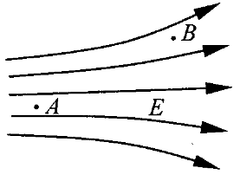
2A．如图所示，把电量为－5×10^{－9}C的电荷，从电场中的A点移到B点，其电势能＿＿＿（选填“增大”、“减小”或“不变”）；若A点的电势U_{A}＝15V，B点的电势U_{B}＝10V，则此过程中电场力做的功为＿＿＿＿J。
3A．1991年卢瑟福依据α粒子散射实验中α粒子发生了＿＿＿＿（选填“大”或“小”）角度散射现象，提出了原子的核式结构模型。若用动能为1MeV的α粒子轰击金箔，则其速度约为＿＿＿＿＿m/s。（质子和中子的质量均为1.67×10^{－27}kg，1MeV=1×10⁶eV）
B类题（适合于二期课改教材的考生）
1B．体积为V的油滴，落在平静的水面上，扩展成面积为S的单分子油膜，则该油滴的分子直径约为＿＿＿＿＿。已知阿伏伽德罗常数为N_{A}，油的摩尔质量为M，则一个油分子的质量为＿＿＿＿＿＿。
2B．放射性元素的原子核在α衰变或β衰变生成新原子核时，往往会同时伴随＿＿＿＿＿辐射。已知A、B两种放射性元素的半衰期分别为T₁和T₂，经过t＝T₁·T₂时间后测得这两种放射性元素的质量相等，那么它们原来的质量之比m_{A}：m_{B}＝＿＿＿＿＿。
3B．某集装箱吊车的交流电动机输入电压为380V，则该交流电电压的最大值为＿＿＿＿V。当吊车以0.1m/s的速度匀速吊起总质量为5.7×10³kg的集装箱时，测得电动机的电流为20A，电动机的工作效率为＿＿＿＿＿＿。（g取10m/s²）
公共题（全体考生必做）
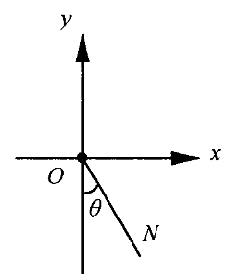
4．如图所示，在竖直平面内的直角坐标系中，一个质量为m的质点在外力F的作用下，从坐标原点O由静止开始沿直线ON斜向下运动，直线ON与y轴负方向成θ角（θ＜π/4）。则F大小至少为＿＿＿＿＿＿；若F＝mgtanθ，则质点机械能大小的变化情况是＿＿＿＿＿＿＿＿＿＿＿＿＿＿＿＿。

5．在伽利略羊皮纸手稿中发现的斜面实验数据如右表所示，人们推测第二、三列数据可能分别表示时间和长度。伽利略时代的1个长度单位相当于现在的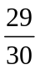mm，假设1个时间单位相当于现在的0.5s。由此可以推测实验时光滑斜面的长度至少为＿＿＿＿＿＿m，斜面的倾角约为＿＿＿＿＿度。（g取10m/s²）
表：伽利略手稿中的数据
1 | 1 | 32
4 | 2 | 130
9 | 3 | 298
16 | 4 | 526
25 | 5 | 824
36 | 6 | 1192
49 | 7 | 1600
64 | 8 | 2104

二、（40分）选择题。本大题分单项选择题和多项选择题，共9小题。单项选择题有5小题，每小题给出的四个答案中，只有一个是正确的，选对的得4分；多项选择题有4小题，每小题给出的四个答案中，有二个或二个以上是正确的，选对的得5分，选对但不全，得部分分；有选错或不答的，得0分。把正确答案全选出来，并将正确答案前面的字母填写在题后的方括号内。填写在方括号外的字母，不作为选出的答案。
Ⅰ．单项选择题
6．在下列4个核反应方程中，x表示质子的是
（A）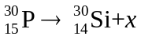 （B）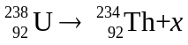
（C）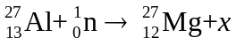 （D）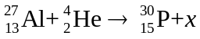
[ ]
7．如图所示，一根木棒AB在O点被悬挂起来，AO＝OC，在A、C两点分别挂有两个和三个钩码，木棒处于平衡状态。如在木棒的A、C点各增加一个同样的钩码，则木棒
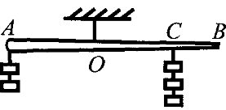
（A）绕O点顺时针方向转动
（B）绕O点逆时针方向转动
（C）平衡可能被破坏，转动方向不定
（D）仍能保持平衡状态
[ ]
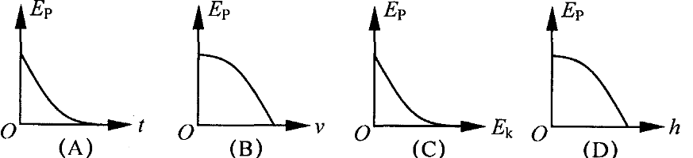
8．物体做自由落体运动，E_{k}代表动能，E_{p}代表势能，h代表下落的距离，以水平地面为零势能面。下列所示图像中，能正确反映各物理量之间关系的是
[ ]
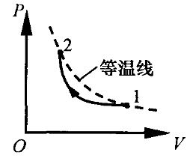
9．已知理想气体的内能与温度成正比。如图所示的实线为汽缸内一定质量的理想气体由状态1到状态2的变化曲线，则在整个过程中汽缸内气体的内能
（A）先增大后减小 （B）先减小后增大
（C）单调变化 （D）保持不变
[ ]
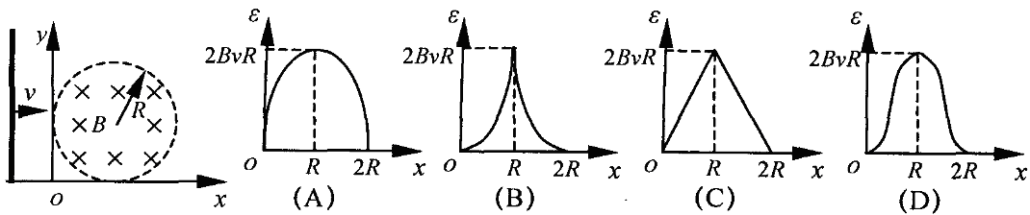
10．如图所示，平行于y轴的导体棒以速度v向右做匀速直线运动，经过半径为R、磁感应强度为B的圆形匀强磁场区域，导体棒中的感应电动势ε与导体棒位置x关系的图像是
[ ]
Ⅱ．多项选择题
11．某物体以30m/s的初速度竖直上抛，不计空气阻力，g取10m/s²。5s内物体的
（A）路程为65m
（B）位移大小为25m，方向向上
（C）速度改变量的大小为10m/s
（D）平均速度大小为13m/s，方向向上
[ ]
12．在杨氏双缝干涉实验中，如果
（A）用白光作为光源，屏上将呈现黑白相间的条纹
（B）用红光作为光源，屏上将呈现红黑相间的条纹
（C）用红光照射一条狭缝，用紫光照射另一条狭缝，屏上将呈现彩色条纹
（D）用紫光作为光源，遮住其中一条狭缝，屏上将呈现间距不等的条纹
[ ]
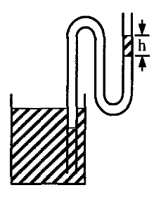
13．如图所示，两端开口的弯管，左管插入水银槽中，右管有一段高为h的水银柱，中间封有一段空气，则
（A）弯管左管内外水银面的高度差为h
（B）若把弯管向上移动少许，则管内气体体积增大
（C）若把弯管向下移动少许，则右管内的水银柱沿管壁上升
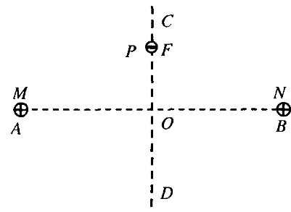
（D）若环境温度升高，则右管内的水银柱沿管壁上升
[ ]
14．如图所示，在光滑绝缘水平面上，两个带等量正电的点电荷M、N，分别固定在A、B两点，O为AB连线的中点，CD为AB的垂直平分线。在CO之间的F点由静止释放一个带负电的小球P（设不改变原来的电场分布），在以后的一段时间内，P在CD连线上做往复运动。若
（A）小球P的带电量缓慢减小，则它往复运动过程中振幅不断减小
（B）小球P的带电量缓慢减小，则它往复运动过程中每次经过O点时的速率不断减小
（C）点电荷M、N的带电量同时等量地缓慢增大，则小球P往复运动过程中周期不断减小
（D）点电荷M、N的带电量同时等量地缓慢增大，则小球P往复运动过程中振幅不断减小
[ ]
三．（30分）实验题
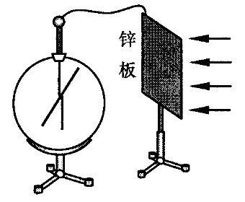
15．（4分）如图所示，用导线将验电器与洁净锌板连接，触摸锌板使验电器指示归零。用紫外线照射锌板，验电器指针发生明显偏转，接着用毛皮摩擦过的橡胶棒接触锌板，发现验电器指针张角减小，此现象说明锌板带＿＿＿电（选填写“正”或“负”）；若改用红外线重复上实验，结果发现验电器指针根本不会发生偏转，说明金属锌的极限频率＿＿＿＿红外线（选填“大于”或“小于”）。

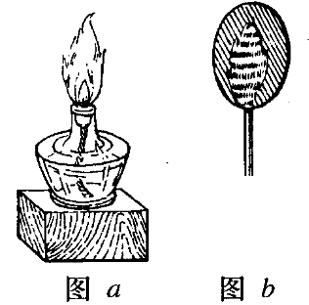
16．（4分，单选题）用如图所示的实验装置观察光的薄膜干涉现象。图（a）是点燃酒精灯（在灯芯上洒些盐），图（b）是竖立的附着一层肥皂液薄膜的金属丝圈。将金属丝圈在其所在的竖直平面内缓慢旋转，观察到的现象是
（A）当金属丝圈旋转30°时干涉条纹同方向旋转30°
（B）当金属丝圈旋转45°时干涉条纹同方向旋转90°
（C）当金属丝圈旋转60°时干涉条纹同方向旋转30°
（D）干涉条纹保持原来状态不变
[ ]
17．（6分）在“用单摆测重力加速度”的实验中，
（1）某同学的操作步骤为：
a．取一根细线，下端系住直径为d的金属小球，上端固定在铁架台上
b．用米尺量得细线长度l
c．在摆线偏离竖直方向5°位置释放小球
d．用秒表记录小球完成n次全振动的总时间t，得到周期T＝t/n
e．用公式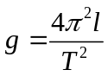计算重力加速度
按上述方法得出的重力加速度值与实际值相比＿＿＿（选填“偏大”、“相同”或“偏小”）。
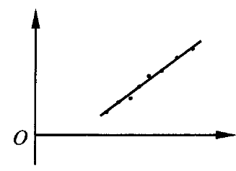
（2）已知单摆在任意摆角θ时的周期公式可近似为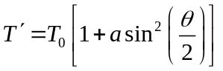，式中T₀为摆角趋近于0°时的周期，a为常数。为了用图像法验证该关系式，需要测量的物理量有＿＿＿＿＿＿＿＿＿＿＿＿；若某同学在实验中得到了如图所示的图线，则图像中的横轴表示＿＿＿＿＿＿。

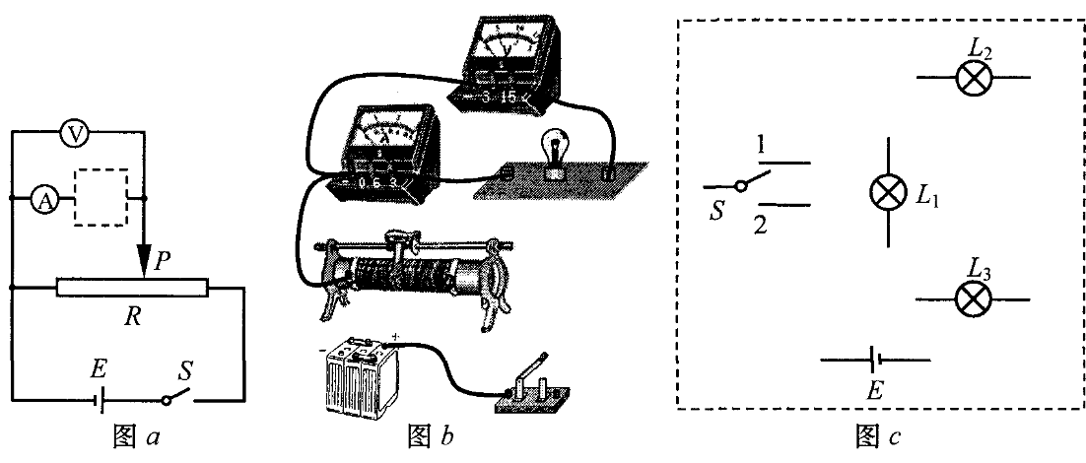
18．（6分）某同学利用图（a）所示的电路研究灯泡L₁（6V，1.5W）、L₂（6V，10W）的发光情况（假设灯泡电阻恒定），图（b）为实物图。
（1）他分别将L₁、L₂接入图（a）中的虚线框位置，移动滑动变阻器的滑片P，当电压表示数为6V时，发现灯泡均能正常发光。在图（b）中用笔线代替导线将电路连线补充完整。
（2）接着他将L₁和L₂串联后接入图（a）中的虚线框位置，移动滑动变阻器的滑片P，当电压表示数为6V时，发现其中一个灯泡亮而另一个灯泡不亮，出现这种现象的原因是＿＿＿＿＿＿＿＿＿＿＿＿＿＿＿＿＿＿＿＿＿＿＿＿＿＿＿＿＿。
（3）现有如下器材：电源E（6V，内阻不计），灯泡L₁（6V，1.5W）、L₂（6V，10W），L₃（6V，10W），单刀双掷开关S。在图（c）中设计一个机动车转向灯的控制电路：当单刀双掷开关S与1相接时，信号灯L₁亮，右转向灯L₂亮而左转向灯L₃不亮；当单刀双掷开关S与2相接时，信号灯L₁亮，左转向灯L₃亮而右转向灯L₂不亮。

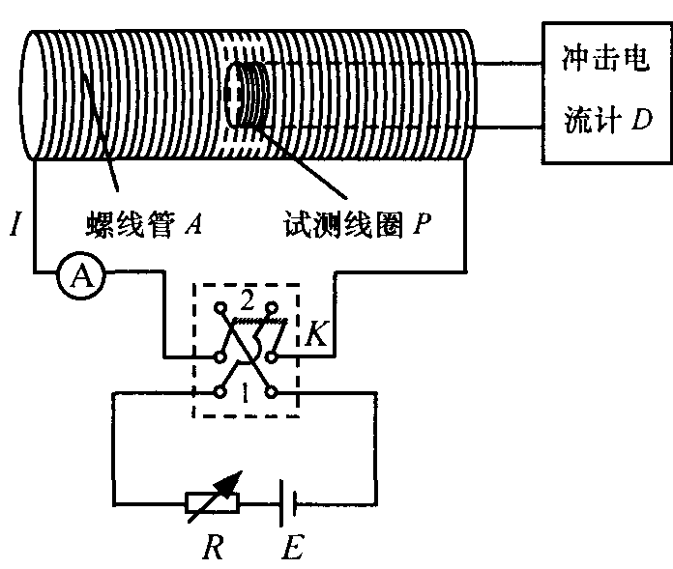
19．（10分）如图所示是测量通电螺线管A内部磁感应强度B及其与电流I关系的实验装置。将截面积为S、匝数为N的小试测线圈P置于螺线管A中间，试测线圈平面与螺线管的轴线垂直，可认为穿过该试测线圈的磁场均匀。将试测线圈引线的两端与冲击电流计D相连。拨动双刀双掷换向开关K，改变通入螺线管的电流方向，而不改变电流大小，在P中产生的感应电流引起D的指针偏转。
（1）将开关合到位置1，待螺线管A中的电流稳定后，再将K从位置1拨到位置2，测得D的最大偏转距离为d_{m}，已知冲击电流计的磁通灵敏度为D_{φ}， D_{φ}＝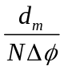，式中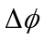为单匝试测线圈磁通量的变化量。则试测线圈所在处磁感应强度B＝＿＿＿＿＿＿；若将K从位置1拨到位置2的过程所用的时间为Δt，则试测线圈P中产生的平均感应电动势ε＝＿＿＿＿。
（2）调节可变电阻R，多次改变电流并拨动K，得到A中电流I和磁感应强度B的数据，见右表。由此可得，螺线管A内部感应强度B和电流I的关系为B＝＿＿＿＿＿＿＿＿。
实验次数 | I（A） | B（×10^{－3}T）
1 | 0.5 | 0.62
2 | 1.0 | 1.25
3 | 1.5 | 1.88
4 | 2.0 | 2.51
5 | 2.5 | 3.12
（3）（多选题）为了减小实验误差，提高测量的准确性，可采取的措施有
（A）适当增加试测线圈的匝数N
（B）适当增大试测线圈的横截面积S
（C）适当增大可变电阻R的阻值
（D）适当拨长拨动开关的时间Δt

四．（60分）计算题。本大题中第20题为分叉题，分A类、B类两题，考生可任选一题。若两题均做，一律按A类题计分。
A类题（适合于一期课改教材的考生）
20A．（10分）汽车行驶时轮胎的胎压太高容易造成爆胎事故，太低又会造成耗油上升。已知某型号轮胎能在－40℃～90℃正常工作，为使轮胎在此温度范围内工作时的最高胎压不超过3.5atm，最低胎压不低于1.6atm，那么在t＝20℃时给该轮胎充气，充气后的胎压在什么范围内比较合适？（设轮胎容积不变）

B类题（适合于二期课改教材的考生）
20B．（10分）某小型实验水电站输出功率是20kW，输电线路总电阻是6Ω。
（1）若采用380V输电，求输电线路损耗的功率。
（2）若改用5000高压输电，用户端利用n₁：n₂＝22：1的变压器降压，求用户得到的电压。

公共题（全体考必做）
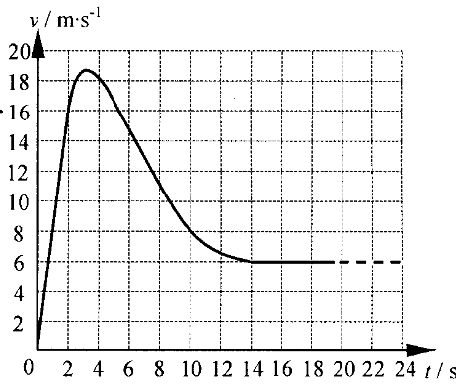
21．（12分）总质量为80kg的跳伞运动员从离地500m的直升机上跳下，经过2s拉开绳索开启降落伞，如图所示是跳伞过程中的v－t图，试根据图像求：（g取10m/s²）
（1）t＝1s时运动员的加速度和所受阻力的大小。
（2）估算14s内运动员下落的高度及克服阻力做的功。
（3）估算运动员从飞机上跳下到着地的总时间。

22．（12分）有两列简谐横波a、b在同一媒质中沿x轴正方向传播，波速均为v＝2.5m/s。在t＝0时，两列波的波峰正好在x＝2.5m处重合，如图所示。
（1）求两列波的周期T_{a}和T_{b}。
（2）求t＝0时，两列波的波峰重合处的所有位置。
（3）辨析题：分析并判断在t＝0时是否存在两列波的波谷重合处。
某同学分析如下：既然两列波的波峰存在重合处，那么波谷与波谷重合处也一定存在。只要找到这两列波半波长的最小公倍数，……，即可得到波谷与波谷重合处的所有位置。
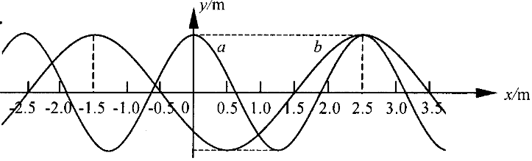
你认为该同学的分析正确吗？若正确，求出这些点的位置。若不正确，指出错误处并通过计算说明理由。

23．（12分）如图所示为研究电子枪中电子在电场中运动的简化模型示意图。在Oxy平面的ABCD区域内，存在两个场强大小均为E的匀强电场I和II，两电场的边界均是边长为L的正方形（不计电子所受重力）。
（1）在该区域AB边的中点处由静止释放电子，求电子离开ABCD区域的位置。
（2）在电场I区域内适当位置由静止释放电子，电子恰能从ABCD区域左下角D处离开，求所有释放点的位置。
（3）若将左侧电场II整体水平向右移动L/n（n≥1），仍使电子从ABCD区域左下角D处离开（D不随电场移动），求在电场I区域内由静止释放电子的所有位置。
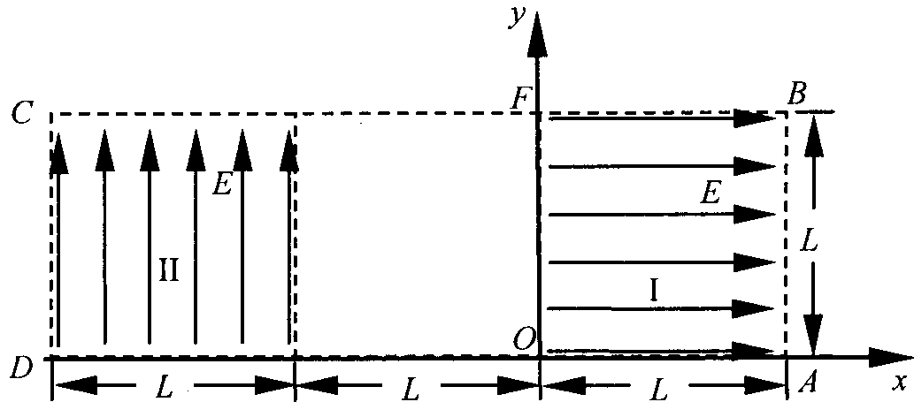

24．（14分）如图所示，竖直平面内有一半径为r、内阻为R₁、粗细均匀的光滑半圆形金属环，在M、N处与相距为2r、电阻不计的平行光滑金属轨道ME、NF相接，EF之间接有电阻R₂，已知R₁＝12R，R₂＝4R。在MN上方及CD下方有水平方向的匀强磁场I和II，磁感应强度大小均为B。现有质量为m、电阻不计的导体棒ab，从半圆环的最高点A处由静止下落，在下落过程中导体棒始终保持水平，与半圆形金属环及轨道接触良好，设平行轨道足够长。已知导体棒ab下落r/2时的速度大小为v₁，下落到MN处的速度大小为v₂。
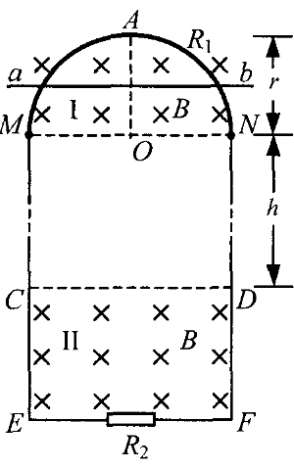
（1）求导体棒ab从A下落r/2时的加速度大小。
（2）若导体棒ab进入磁场II后棒中电流大小始终不变，求磁场I和II之间的距离h和R₂上的电功率P₂。
（3）若将磁场II的CD边界略微下移，导体棒ab刚进入磁场II时速度大小为v₃，要使其在外力F作用下做匀加速直线运动，加速度大小为a，求所加外力F随时间变化的关系式。

